Notebook 2 — Investimento Sportivo → Medaglie
SPLISS + UK Sport: dalla correlazione PIL alla spesa élite reale
Nel Notebook 1 il PIL spiegava le medaglie con r=0.68. Qui usiamo i dati reali di spesa sportiva élite per nazione — e il segnale diventa molto più forte.
Fonti: SPLISS Tokyo 2020 (De Bosscher & Shibli, 2021) · SPLISS Paris 2024 (De Bosscher et al., 2024) · UK Sport Historical Funding (dati ufficiali governo britannico)

1. SPLISS: Spesa Élite vs Medaglie
Il dataset SPLISS misura la spesa totale in €M per il ciclo olimpico quadriennale per 14-17 nazioni. È il gold standard accademico per analisi di questo tipo.
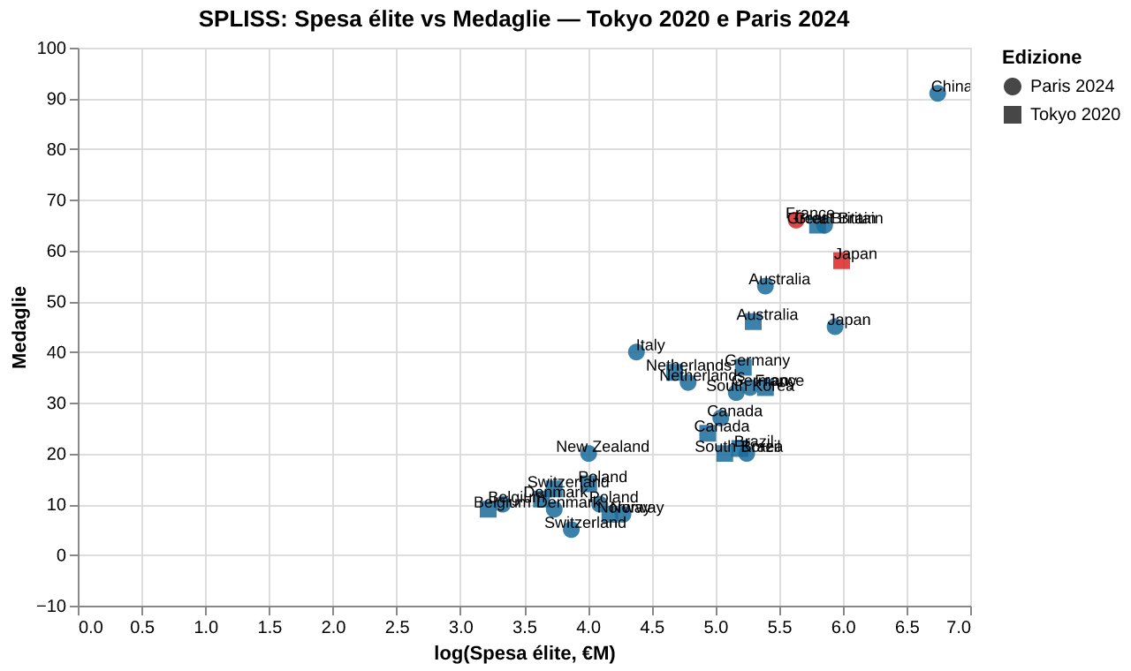
Grafico: SPLISS: Spesa élite vs Medaglie — Tokyo 2020 e Paris 2024 — Versione interattiva sul sito →
Edizione |  | r (spesa élite vs medaglie) | r (PIL vs medaglie — NB1)
Tokyo 2020 |  | r = 0.847 | r = 0.68
Paris 2024 |  | r = 0.876 | r = 0.68
 | La spesa élite reale spiega le medaglie +25% meglio del PIL come proxy.

2. Chi ha aumentato la spesa ha guadagnato medaglie?
Confronto tra le 14 nazioni comuni alle due edizioni (Tokyo 2020 → Paris 2024):
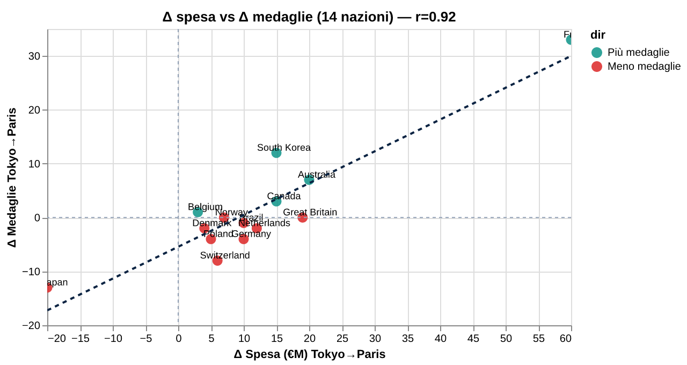
Grafico: Δ spesa vs Δ medaglie — 14 nazioni SPLISS, Tokyo→Paris — Versione interattiva sul sito →

3. UK Sport — Il caso più documentato al mondo
Dal 1996 (15 medaglie, quasi nessun oro) al 2012 (65 medaglie): una trasformazione radicale guidata da investimenti sistematici della durata di 7 cicli consecutivi.
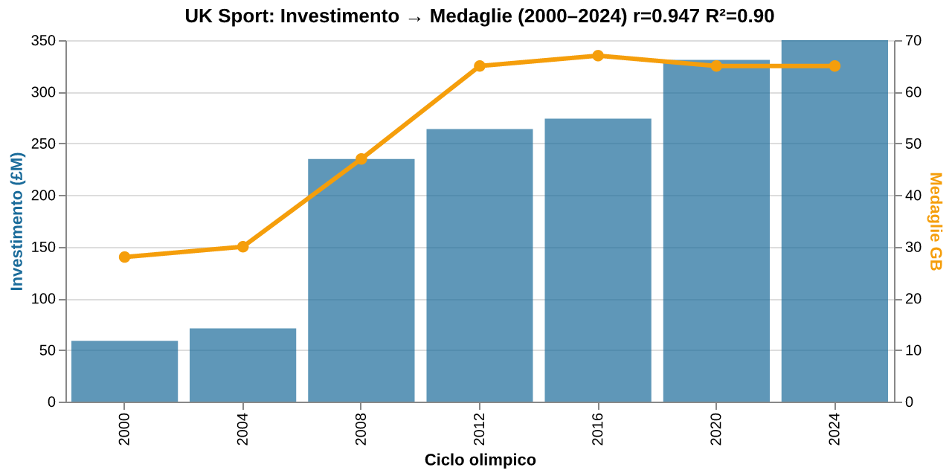
Grafico: UK Sport: Investimento (£M) e Medaglie GB per ciclo olimpico (2000–2024) — Versione interattiva sul sito →
Metrica | Valore
Correlazione investimento → medaglie | r = 0.947
Varianza spiegata | R² = 0.90
Investimento 2000→2024 | £58M → £350M (+495%)
Medaglie 2000→2024 | 28 → 65 (+132%)

4. Effetto Paese Ospitante
Per ogni nazione ospitante confrontiamo le medaglie nell'anno di hosting con la propria media storica nelle altre edizioni.
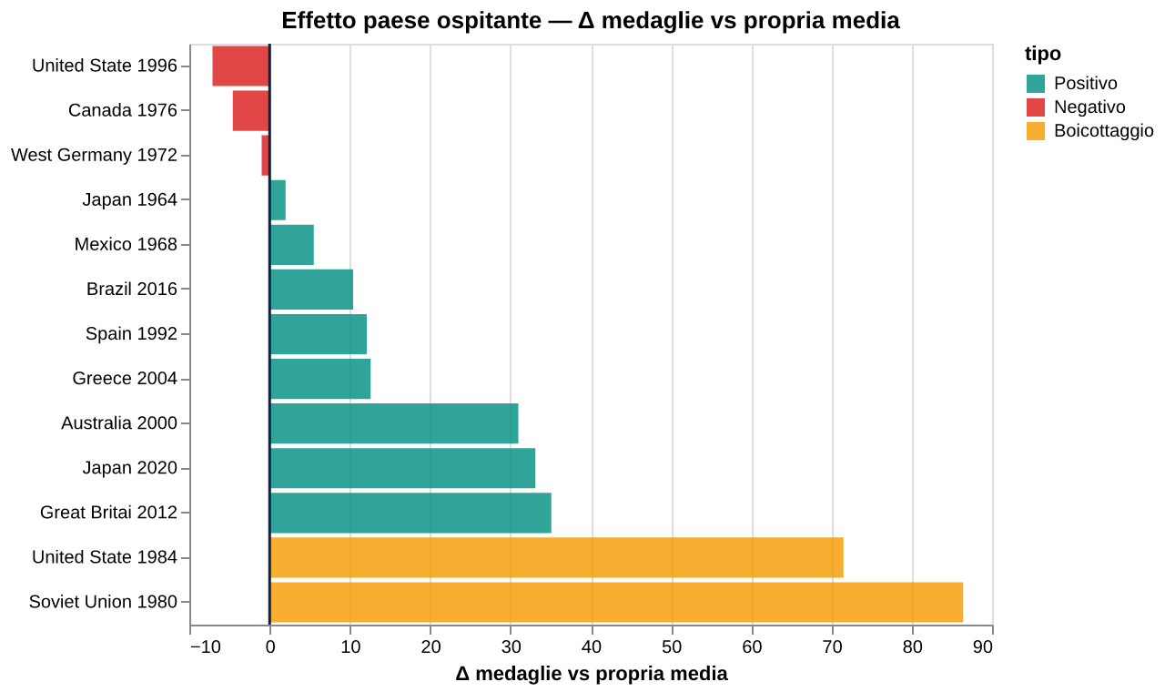
Grafico: Effetto paese ospitante — Δ medaglie vs propria media storica — Versione interattiva sul sito →

- 77% dei paesi host migliorano le proprie performance
- Delta medio (esclusi i boicottaggi): +11.7 medaglie
- T-test p-value: 0.014 — statisticamente significativo

⚠️ I picchi di URSS 1980 (+86) e USA 1984 (+72) sono gonfiati dai boicottaggi — i principali rivali erano assenti.

Conclusioni
Analisi | r / Risultato | Forza
SPLISS: spesa élite vs medaglie (Tokyo) | r = 0.847 | ⭐⭐⭐
SPLISS: spesa élite vs medaglie (Paris) | r = 0.876 | ⭐⭐⭐
UK Sport: investimento → medaglie | r = 0.947, R²=0.90 | ⭐⭐⭐
Effetto host | +11.7 med. (p=0.014) | ⭐⭐
La spesa élite reale spiega le medaglie meglio del PIL. Il segnale è coerente su due dataset indipendenti.

→ Notebook 3: Modelli e Previsioni →

